การเตรียมกล้าและดินเพื่อปลูกหญ้าแฝก
1. การกำจัดวัชพืชและเตรียมพื้นที่
2. การปลูกหญ้าแฝกในช่วงต้นฤดูฝน พื้นที่ปลูกต้องมีความชุ่มชื้น
3. การเตรียมแนวร่องปลูก โดยการวางแนวร่องปลูกขวางความลาดชัน ตามแนวระดับขนานไปตามสภาพพื้นที่
4. การใส่ปุ๋ยหมักรองก้นหลุมในแนวร่องปลูก เพื่อเพิ่มความอุดมสมบูรณ์แก่ดิน
5. การปลูกกล้าหญ้าแฝกในแปลงปลูก โดยการใช้กล้าเพาะชำถุงขนาดเล็ก ใช้ระยะปลูก 10 เซนติเมตร หรือกล้ารากเปลือยใช้ระยะปลูก 5 เซนติเมตร
6. ความห่างของแถวหญ้าแฝกแต่ละแถว ขึ้นกับความลาดเทของพื้นที่ และชนิดของพืชที่ปลูก โดยขอคำแนะนำเพิ่มเติมจากเจ้าหน้าที่ แต่โดยทั่วไปจะใช้ระยะห่างทางแนวดิ่ง1.5-3 เมตร
7. กลบดินในร่องปลูกให้ต่ำกว่าระดับผิวดินปกติ เพื่อให้น้ำขัง และซึมลงดินได้ ช่วยให้ดินชุ่มชื้นขึ้น
8. ควรปลูกซ่อมแซมให้ได้แนวรั้วหญ้าแฝกที่เป็นแนวยาวต่อเนื่อง
1.1การขยายพันธุ์ในแปลงขนาดใหญ่การขยายพันธุ์หญ้าแฝกในแปลงขนาดใหญ่ เหมาะสมกับพื้นที ที่มีการชลประทานและระบายน้ำดี สามารถปลูกเป็นแปลงขนาดใหญ่ โดยไม่ต้องยกร่องก็ได้ การเตรียมต้นพันธุ์โดยแยกหน่อจากกอนำมาตัดใบให้เหลือความยาว 20

เซนติเมตร และตัดรากให้สั้นแช่ในระดับน้ำสูง 5 เซนติเมตร เป็นระยะเวลา 5-7 วัน รากจะแตกออกมาใหม่นำไปปลูกโดยใช้ระยะปลูกห่างต้น 5 เซนติเมตร และระหว่างแถว 50 เซนติเมตร หลังจากปลูกต้องให้น้ำอย่างสม่ำเสมอเมื่ออายุได้ 1 เดือน ใส่ปุ๋ยสูตร 15-15-15 ต้นละ 1 ช้อนชา เมื่อถึงอายุ 4-6 เดือน ให้ขุดนำไปเพาะชำในถุงพลาสติก หรือเตรียมเป็นกล้ารากเปลือยสำหรับใช้ประโยชน์ได้ต่อไป
1.2 การขยายพันธุ์ในถุงพลาสติกขนาดใหญ่ การขยายพันธุ์โดยการปลูกในถุงพลาสติกขนาดใหญ่ โดยวางเป็นแถวคู่ติดกันระยะห่างระหว่างแถวคู่ 1 เมตร ยาวตามพื้นที่ใช้วัสดุปลูกที่มีการระบายน้ำดี เช่น ดินร่วนทรายและขี้เถ้าแกลบ หรือขุยมะพร้าว ในสัดส่วน 1:2:1 การติดตั้งระบบน้ำพ่นฝอย หรือมีตาข่ายพรางแสง นำหน่อมาปักชำดูแล จนกระทั่งอายุ 4 เดือน จึงนำไปแยกหน่อเพาะชำต่อไป
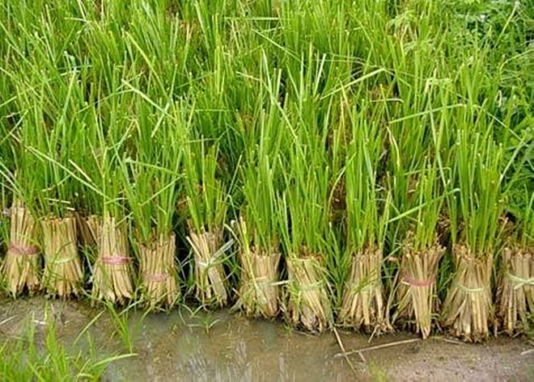



การขยายพันธุ์หญ้าแฝก
การเตรียมกล้าและดินเพื่อปลูกหญ้าแฝก
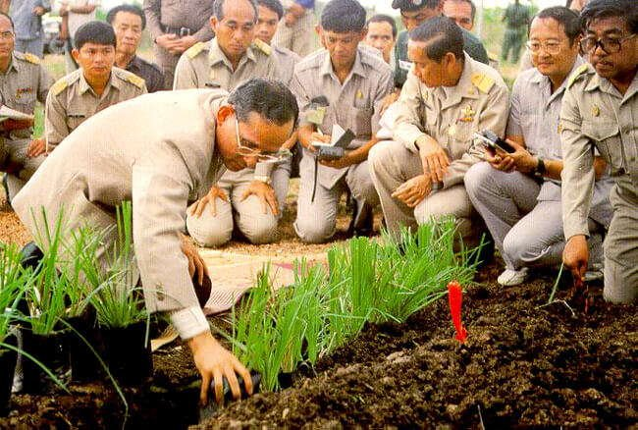

จัดทำโดย. องค์การบริหารส่วนตำบลหัวตะพาน
ตำบลหัวตะพาน อำเภอท่าศาลา
จังหวัดนครศรีธรรมราช

ลักษณะพิเศษของหญ้าแฝก
การที่หญ้าแฝกถูกนำมาใช้ปลูกในการอนุรักษ์ดินและน้ำ เนื่องมาจากมีลักษณะเด่นหลายประการ ดังนี้
1. มีการแตกหน่อรวมเป็นกอ เบียดกันแน่น ไม่แผ่ขยายด้านข้าง
2. มีการแตกหน่อและใบใหม่ ไม่ต้องดูแลมาก
3. หญ้าแฝกมีข้อที่ลำต้นถี่ ขยายพันธุ์โดยใช้หน่อได้ตลอดปี
4. ส่วนใหญ่ไม่ขยายพันธุ์ด้วยเมล็ด ทำให้ควบคุมการแพร่ขยายได้
5. มีใบยาว ตัดและแตกใหม่ง่าย แข็งแรงและทนต่อการย่อยสลาย
6. ระบบรากยาว สานกันแน่น และช่วยอุ้มน้ำ
7. บริเวณรากเป็นที่อาศัยของจุลินทรีย์
8. ปรับตัวกับสภาพต่าง ๆ ได้ดี ทนทานต่อโรคพืชทั่วไป
9. ส่วนที่เจริญต่ำกว่าผิวดิน ช่วยให้อยู่รอดได้ดีในสภาพต่าง ๆ
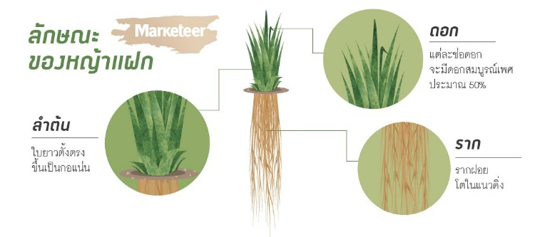

หญ้าแฝก เป็นพืชใบเลี้ยงเดี่ยวตระกูลหญ้าชนิดหนึ่ง เช่นเดียวกับข้าวโพด ข้าวฟ่าง อ้อย ซึ่งพบกระจายอยู่ทั่วไปหลายพื้นที่ตามธรรมชาติจากการสำรวจพบว่า มีกระจายอยู่ทั่วโลกประมาณ 12 ชนิด และสำรวจพบในประเทศไทย 2 ชนิด ได้แก่
- กลุ่มพันธุ์หญ้าแฝกลุ่ม ได้แก่ พันธุ์
สุราษฎร์ธานี กำแพงเพชร 2 ศรีลังกา สงขลา 3
และพระราชทาน ฯลฯ
2. กลุ่มพันธุ์หญ้าแฝกดอน ได้แก่ พันธุ์ราชบุรี ประจวบคีรีขันธ์ ร้อยเอ็ด กำแพงเพชร 1 นครสวรรค์ และเลย เป็นต้น

หญ้าแฝกเป็นหญ้าที่ขึ้นเป็นกอ หน่อเบียดกันแน่น ใบของหญ้าแฝกมีลักษณะ แคบยาว ขอบขนานปลายสอบแหลม ด้านท้องใบจะมีสีจางกว่าด้านหลังใบ มีรากเป็นระบบรากฝอยที่สานกันแน่นยาว หยั่งลึกในดิน มีช่อดอกตั้ง ประกอบด้วยดอกขนาดเล็กดอกจำนวนครึ่งหนึ่งเป็นหมัน
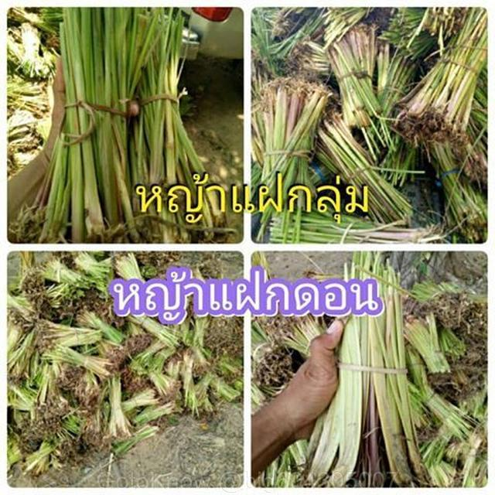

การขยายแม่พันธุ์หญ้าแฝก

การขยายแม่พันธุ์ คือการนำแม่พันธุ์หญ้าแฝกที่มีลักษณะดีมาทำการขยายเพิ่มปริมาณ ทั้งการปลูกลงดิน ปลูกลงถุงพลาสติกขนาดใหญ่ หรือการเพาะเลี้ยงเนื้อเยื่อ ส่วนการขยายพันธุ์กล้าหญ้าแฝก คือการนำหน่อ ที่ได้จากการขยายแม่พันธุ์มาเพาะชำเพื่อนำไปปลูกในพื้นที่ ได้แก่ กล้าในถุงพลาสติกขนาดเล็ก และกล้าหญ้าแฝกแบบรากเปลือย
